ФЕДЕРАЛЬНОЕ АГЕНТСТВО СВЯЗИ РОССИЙСКОЙ ФЕДЕРАЦИИ
ФЕДЕРАЛЬНОЕ ГОСУДАРСТВЕННОЕ БЮДЖЕТНОЕ УЧРЕЖДЕНИЕ
ВЫСШЕГО ОБРАЗОВАНИЯ
«СИБИРСКИЙ ГОСУДАРСТВЕННЫЙ УНИВЕРСИТЕТ ТЕЛЕКОММУНИКАЦИЙ И
ИНФОРМАТИКИ»
ПОЯСНИТЕЛЬНАЯ ЗАПИСКА
к курсовому проекту по дисциплине
«Структуры и алгоритмы обработки данных»
на тему
Бинарное дерево поиска
Выполнил студент Бойваленко Никита Евгеньевич

Ф.И.О.
Группы ИВ-221

Работу принял ст. преп. Кафедры ВС Д. М. Берлизов

подпись
Защищена Оценка

Новосибирск – 2023
ВВЕДЕНИЕ 3
ХОД РАБОТЫ 6
Данные 6
Функции bsp-tree 6
Дополнительные функции 14
ЭКСПЕРИМЕНТАЛЬНОЕ ИССЛЕДОВАНИЕ ЭФФЕКТИВНОСТИ АЛГОРИТМА 18
Результат выполнения программы 18
Графики функций initialization и traverse. 19
Результаты исследования 19

ЗАКЛЮЧЕНИЕ...................................................................................................18
ПРИЛОЖЕНИЕ...................................................................................................20

ВВЕДЕНИЕ
Разделение двоичного пространства ( BSP ) — это метод разделения пространства , который рекурсивно разделяет евклидово пространство на два выпуклых множества , используя гиперплоскости в качестве разделов. Этот процесс подразделения приводит к представлению объектов в пространстве в форме древовидной структуры данных , известной как BSP дерево.
Разделение двоичного пространства возникло из-за необходимости компьютерной графики быстро рисовать трехмерные сцены, состоящие из многоугольников. Простым способом рисования таких сцен является алгоритм художника , который создает полигоны в порядке удаления от зрителя, задом наперед, закрашивая фон и предыдущие полигоны с каждым более близким объектом. У этого подхода есть два недостатка: время, необходимое для сортировки полигонов в обратном порядке, и возможность ошибок при перекрытии полигонов. Построение BSP-дерева решает обе эти проблемы, предоставляя быстрый метод сортировки полигонов относительно заданной точки обзора и путем разделения перекрывающихся полигонов на избежать ошибок, которые могут возникнуть в алгоритме художника. Недостатком разделения двоичного пространства является то, что создание дерева BSP может занять много времени. Поэтому обычно он выполняется один раз для статической геометрии на этапе предварительного расчета перед рендерингом или другими операциями в реальном времени на сцене.
Рекурсивный алгоритм построения дерева BSP из этого списка многоугольников:
- Выберите полигон P из списка.
- Создайте узел N в дереве BSP и добавьте P в список полигонов в этом узле.
- Для каждого другого полигона в списке:
  - Если этот многоугольник полностью находится перед плоскостью, содержащей P , переместите этот многоугольник в список узлов перед P.
  - Если этот многоугольник полностью находится за плоскостью, содержащей P , переместите этот многоугольник в список узлов за P.
  - Если этот многоугольник пересекается плоскостью, содержащей P , разделите его на два многоугольника и переместите их в соответствующие списки многоугольников позади и перед P.
  - Если этот многоугольник лежит в плоскости, содержащей P , добавьте его в список многоугольников в узле N.
- Примените этот алгоритм к списку многоугольников перед P .
- Примените этот алгоритм к списку многоугольников позади P .
Следующая диаграмма иллюстрирует использование этого алгоритма для преобразования списка линий или многоугольников в дерево BSP. На каждом из восьми шагов описанный выше алгоритм применяется к списку строк и к дереву добавляется один новый узел.
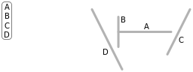
Начните со списка линий (или в 3D многоугольников), составляющих сцену. На древовидных диаграммах списки обозначаются прямоугольниками с закругленными углами, а узлы дерева BSP — кружками. На пространственной диаграмме линий направление, выбранное в качестве «передней» линии, обозначается стрелкой.
Следуя шагам алгоритма выше,
  - Мы выбираем строку A из списка
и...
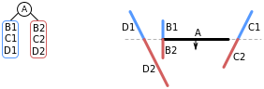
  - ...добавьте его в узел.
  - Мы разделяем оставшиеся строки в списке на те, что перед A (т.е. 1.
B2, C2, D2) и те, что позади (B1, C1, D1).
  - Сначала мы обрабатываем строки перед A,...
  - ... за которыми следуют те, кто стоит сзади .
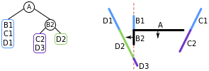
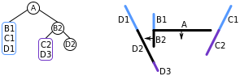
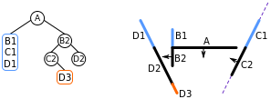
Теперь мы применим алгоритм к списку строк перед A (содержащему B2, C2,
D2). Мы выбираем строку B2, добавляем
2. ее в узел и разбиваем остальную часть списка на те строки, которые находятся перед B2 (D2), и те, которые находятся за ним (C2, D3).
Выберите линию D2 из списка строк перед B2 и A. Это единственная линия в 3.
списке, поэтому после добавления ее в узел больше ничего делать не нужно.
Мы закончили с линиями перед B2, поэтому рассмотрим линии за B2 (C2 и D3). Выберите один из них (C2),
4.
добавьте его в узел и поместите другую строку из списка (D3) в список строк перед C2.
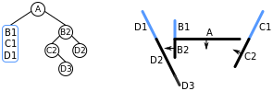
Теперь посмотрите на список строк перед C2. Есть только одна линия (D3), 5.
поэтому добавьте ее в узел и продолжайте.
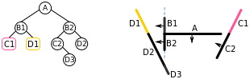
Теперь мы добавили все строки перед A в дерево BSP, поэтому начинаем со списка строк после A. Выбрав строку
6. (B1) из этого списка, мы добавляем B1 к узлу и разделяем остаток список на строки перед B1 (т.е. D1) и строки за B1 (т.е. C1).
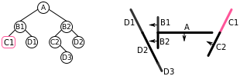
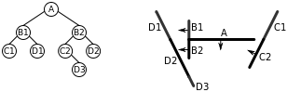
Сначала обрабатывается список строк перед B1, D1 — единственная строка в
7.
этом списке, поэтому добавьте ее в узел и продолжайте.
Далее, взглянув на список строк за B1, можно увидеть, что единственной
8. строкой в этом списке является C1, поэтому добавьте ее в узел, и дерево BSP будет завершено.

ХОД РАБОТЫ

Данные
Структура node представляет узел bsp-tree, который содержит список полигонов(pols) и указатели на правое(right) и левое(left) поддерево.
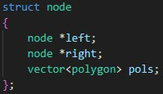
Структура polygon является массивом из 3 векторов.
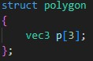
Структура vec3 вмещает в себя 3 координаты x,y,z. Структура plane является разбивающей плоскостью и имеет тип данных vec4(x,y,z,w).
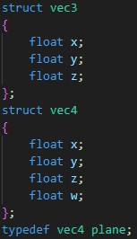

Функции bsp-tree
Функция initializtion принимает на вход список полигонов, создает корень дерева и вызывает рекурсивную функцию для построения bsp-tree.
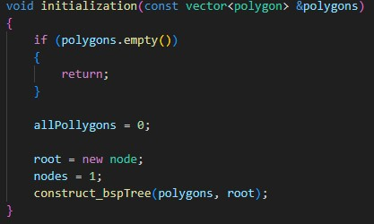
Функция construct_bspTree принимает на вход список полигонов и структуру node. В начале выбирается случайный полигон из списка переданных, этот полигон добавляется в структуру node. Затем с помощью функции to_plane этот полигон становится разбивающей плоскостью. В середине функции перебираются все полигоны из начального списка и проверяется, где находятся эти полигоны(distance) относительно разбивающей плоскости: спереди, сзади, в плоскости или же пересекаются разбивающей плоскостью. Если сзади, то полигон добавляется в список polygons_back, если спереди, то в список polygons_front, если в плоскости, то добавляется в список того же node, если пересекается, то вызывается функция polygon_split(). В конце функции происходит рекурсивный вызов функции, в которую передается ранее сформированные списки и правый или левый node.
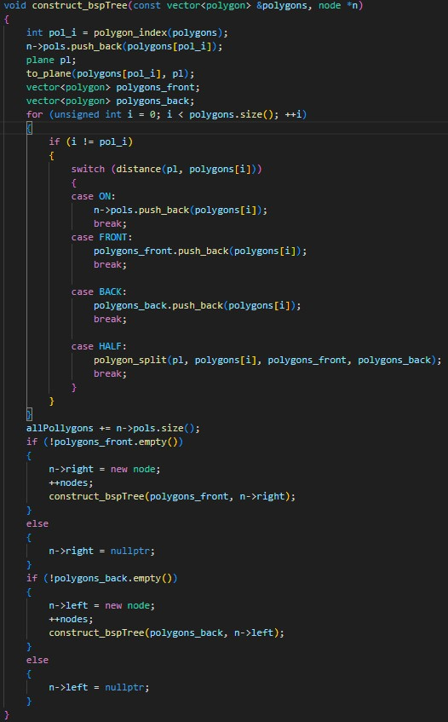
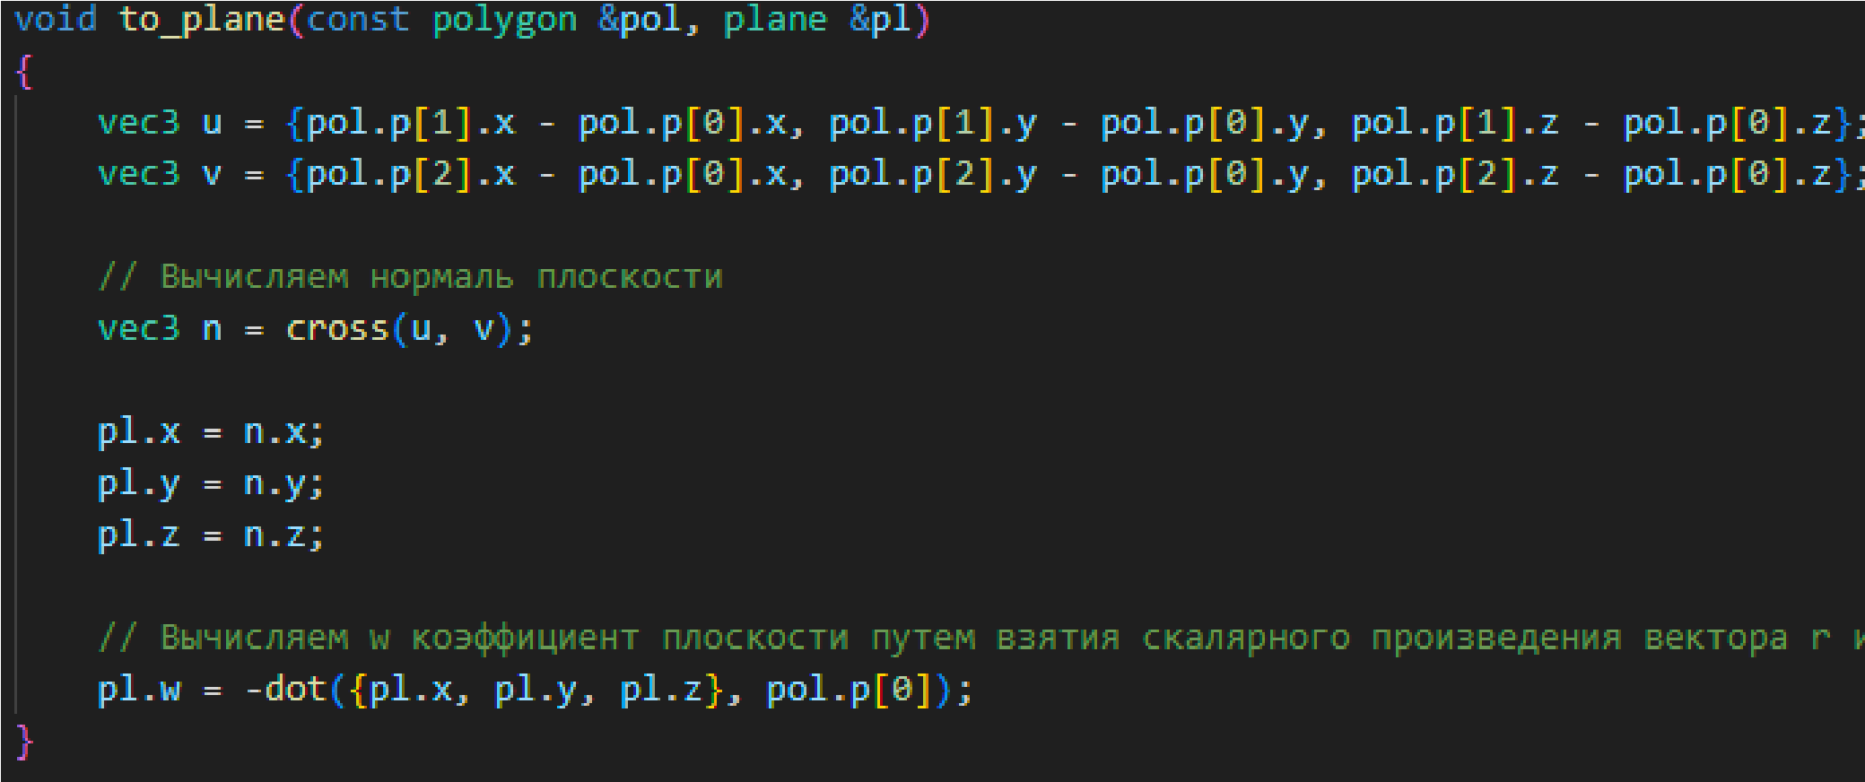
Функция to_plane принимает на вход полигон и разбивающую плоскость, куда будет записывать результат выполнения программы. В начале вычисляются 2 вектора, которые лежат в полигоне, затем с помощью функции cross, которая находит векторное произведение, находится нормаль плоскости. В конце вычисляется коэффициент плоскости с помощью функции dot, которая вычисляет скалярное произведение векторов.
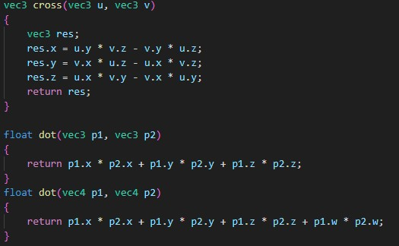
Функция distance принимает на вход полигон и разбивающую плоскость и высчитывает скалярное произведение между каждым вектором полигона и разбивающей плоскостью. Если все 3 точки больше нуля, то полигон находится спереди, если меньше, то сзади, если все три веткора равны 0, то полигон находится в плоскости. Если все предыдущие условия не выполняется, значит разбивающая плоскость разбивает полигон.
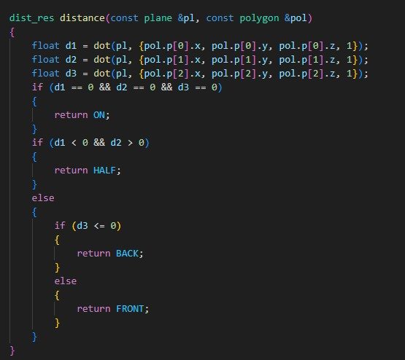
Функция polygon_split в зависимости от того, какой из векторов разбивается плоскостью, выбирается в каком порядке нужно передавать аргументы в функцию polygon_split.
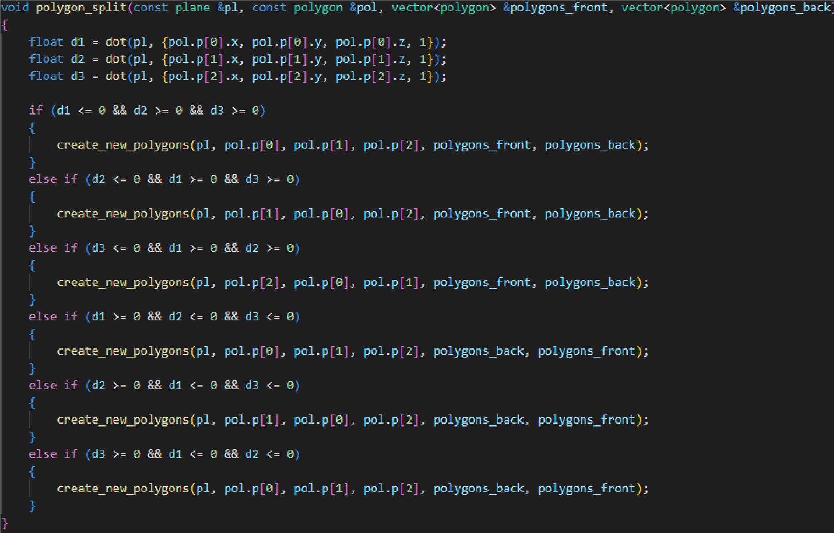
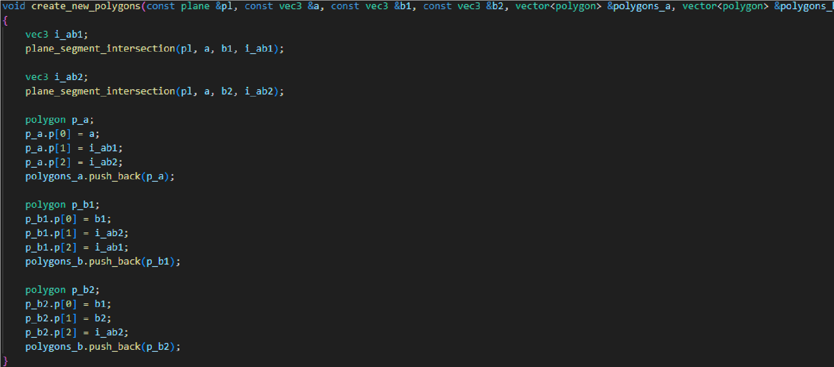
В функция create_new_polygons находятся точки пересечения полигона и разбивающей плоскости, создается три полигона и добавляются в списки polygons_back и polygons_front.
Функция plane_segment_intersection принимает на вход вектор a, вектор b, разбивающую плоскость и вектор i, куда будет записываться результат. В начале вычисляется вектор rd, путем вычитания вектора b из вектора a. Затем вычисляется коэффициент t. Если он входит в промежуток [0;1], то точка находится на векторе. Тогда вектор вектору i присваивается сумма a и вектора rd умноженному на t, иначе rd.
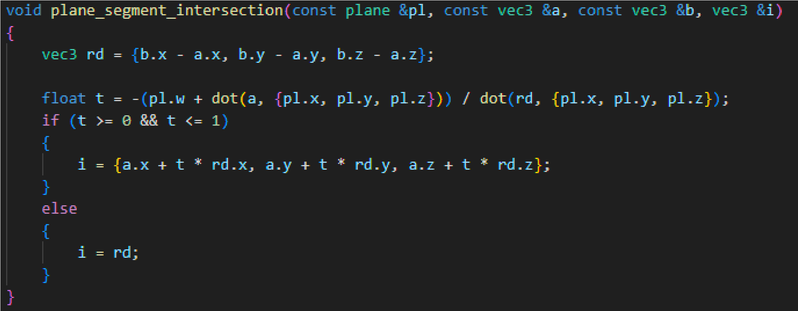
Функция delete_bspTree удаляет bsp-tree, путем рекурсивного обхода дерева и освобождения памяти.
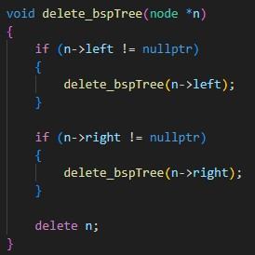
Функция traverse_tree рекурсивно обходит каждый узел дерева и добавляет в список partitions все полигоны.
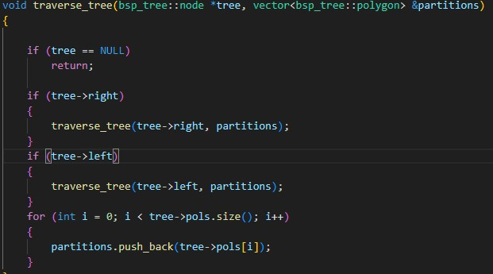

Дополнительные функции
Функция load_ply считывает данные с ply файла. В начале выполняются проверки, что файл соответствует ply формату. Затем считываются координаты и вершины. Каждой вершине сопоставляется координата, тем самым формируя полигон.
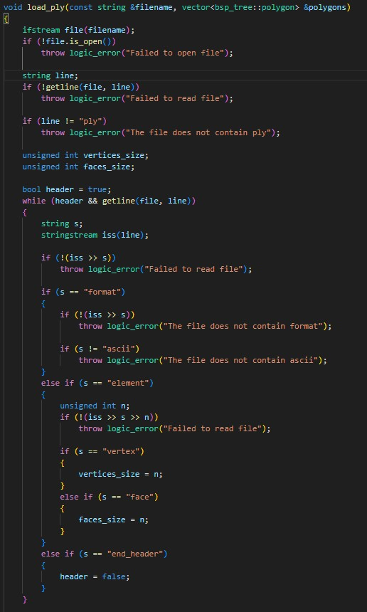
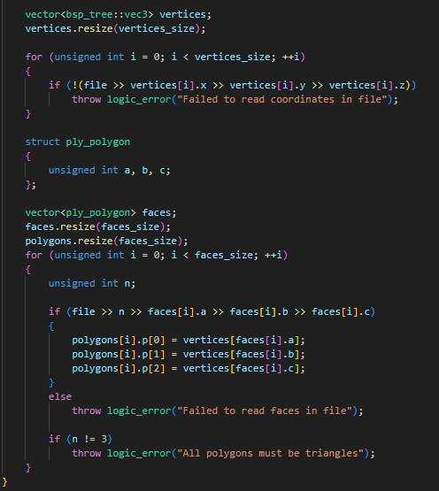
Функция experiment высчитывает время выполнения функций initialization и traverse_tree.
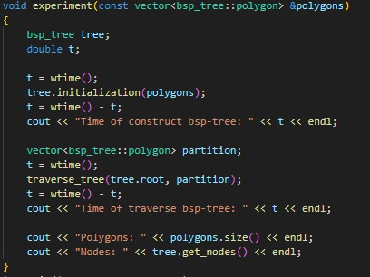
Функция wtime() возвращает нынешнее время в секундах.
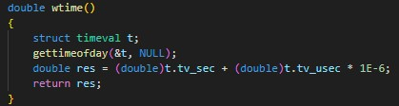

ЭКСПЕРИМЕНТАЛЬНОЕ ИССЛЕДОВАНИЕ ЭФФЕКТИВНОСТИ АЛГОРИТМА

Результат выполнения программы
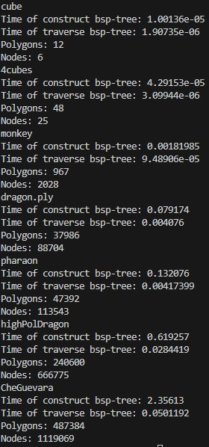
По полученным данным составим графики.

Графики функций initialization и traverse.
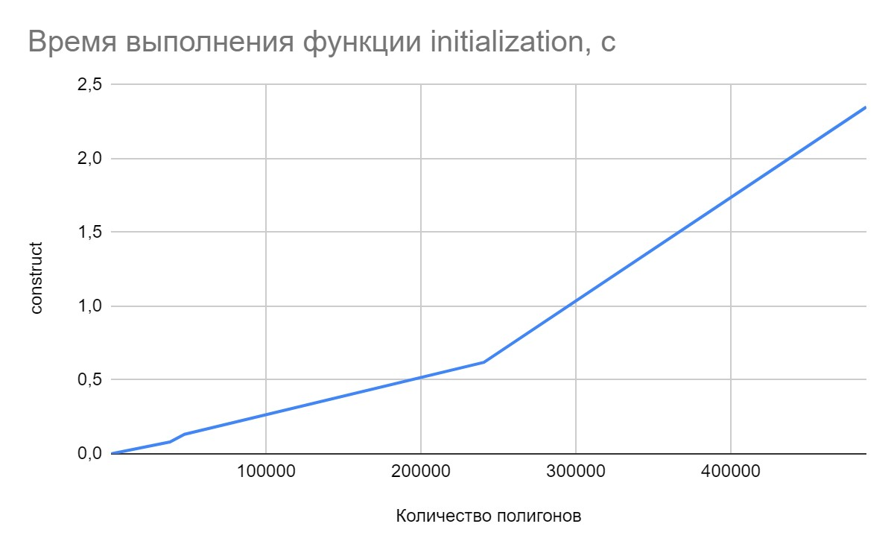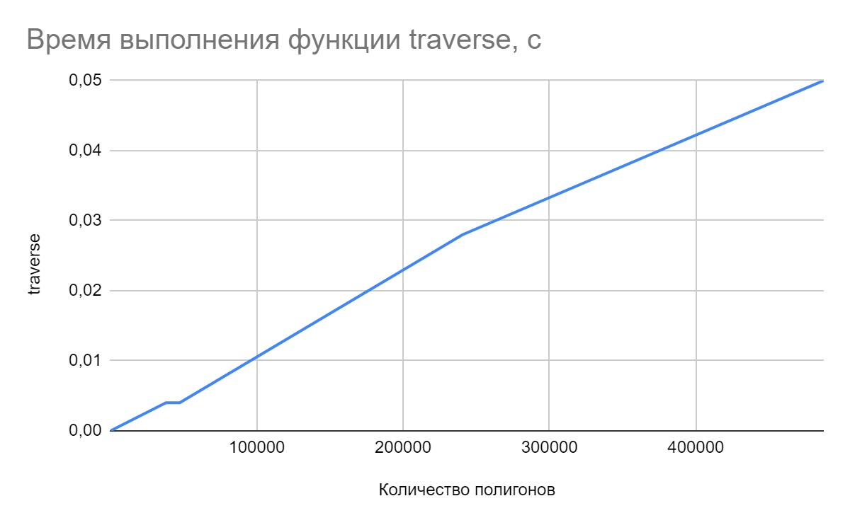

Результаты исследования

Сложность построения двоичного дерева поиска составляет O(nlogn), где n - количество узлов в дереве. Сложность обхода двоичного дерева поиска составляет O(n), где n - количество узлов в дереве.Таким образом, BSP дерево является эффективной структурой данных для хранения полигонов.

ЗАКЛЮЧЕНИЕ
В ходе выполнения работы было разработано бинарное дерево поиска и проведено исследование его времени выполнения операции в зависимости от объема данных. Вычислительная сложность построения бинарного дерева поиска составляет O(nlogn), вычислительная сложность обхода бинарного дерева поиска составляет O(n). Осуществлено моделирование разработанного алгоритма, которое подтвердило его эффективность и быстродействие. Таким образом можно сделать вывод, что бинарное дерево является полезной структурой данных для хранения полигонов.

СПИСОК ИСПОЛЬЗОВАННЫХ ИСТОЧНИКОВ
- Ахо А. В., Хопкрофт Д., Ульман Д. Д. Структуры данных и алгоритмы. – М.: Вильямс,2001. – 384 с.
- Кормен Т. Х., Лейзерсон Ч. И., Ривест Р. Л., Штайн К. Алгоритмы: построение и анализ.– 3-е изд. – М.: Вильямс, 2013. – 1328 с.
- Кормен Т. Х. Алгоритмы: Вводный курс. - М.: Вильямс, 2014. - 208 с.
- Левитин А. В. Алгоритмы: введение в разработку и анализ. – М.: Вильямс, 2006. –576 с.
- Седжвик Р. Фундаментальные алгоритмы на C++. Анализ. Структуры данных. Сортировка. Поиск. – К.: ДиаСофт, 2001. – 688 с.
- Скиена С. С. Алгоритмы. Руководство по разработке. – 2-е изд. – СПб: БХВ, 2011 – 720 с.
- Макконнелл Дж. Основы современных алгоритмов. – 2-е изд. – М.: Техносфера, 2004.– 368 с.
- Миллер Р. Последовательные и параллельные алгоритмы: общий подход. – М.: БИНОМ, 2006. – 406 с.
- Сегаран Т. Программируем коллективный разум. – М.: Символ-Плюс, 2008. – 368 с.
- https://en.wikipedia.org/wiki/Binary_space_partitioning

ПРИЛОЖЕНИЕ
Исходный код программы
1  2  3  4  5  6  7  8  9  10  11  12  13  14  15  16  17  18  19  20  21  22  23  24  25  26  27  28  29  30  31  32  33  34  35  36  37  38  39  40  41  42  43  44  45 | #include <iostream>  #include <cstdlib>  #include <fstream>  #include <vector>  #include <sstream> #include <sys/time.h> using namespace std; class bsp_tree  { public:  struct vec3  {  float x; float y; float z;  };  struct vec4  {  float x; float y; float z; float w;  };  typedef vec4 plane;  struct polygon  {  vec3 p[3];  };  struct node  { node *left; node *right; vector<polygon> pols; // список всех узлов, находящизся в одной плоскости  };  node *root;  enum dist_res  {  ON = 0,  FRONT = 1,  BACK = 2,  HALF = 3  };  int nodes; int allPollygons;

46  47  48  49  50  51  52  53  54  55  56  57  58  59  60  61  62  63  64  65  66  67  68  69  70  71  72  73  74  75  76  77  78  79  80  81  82  83  84  85  86  87  88  89  90  91  92  93  94 | vec3 cross(vec3 u, vec3 v)  {  vec3 res; res.x = u.y * v.z - v.y * u.z; res.y = v.x * u.z - u.x * v.z; res.z = u.x * v.y - v.x * u.y; return res;  }  float dot(vec3 p1, vec3 p2)  {  return p1.x * p2.x + p1.y * p2.y + p1.z * p2.z;  }  float dot(vec4 p1, vec4 p2)  {  return p1.x * p2.x + p1.y * p2.y + p1.z * p2.z + p1.w * p2.w;  }  int polygon_index(const vector<polygon> &polygons)  {  return rand() % polygons.size();  }  void plane_segment_intersection(const plane &pl, const vec3 &a, const vec3 &b, vec3 &i)  {  vec3 rd = {b.x - a.x, b.y - a.y, b.z - a.z};  float t = -(pl.w + dot(a, {pl.x, pl.y, pl.z})) / dot(rd, {pl.x, pl.y, pl.z}); if (t >= 0 && t <= 1)  {  i = {a.x + t * rd.x, a.y + t * rd.y, a.z + t * rd.z};  } else {  i = rd;  }  }  void create_new_polygons(const plane &pl, const vec3 &a, const vec3 &b1, const vec3 &b2, vector<polygon> &polygons_a, vector<polygon> &polygons_b)  {  vec3 i_ab1;  plane_segment_intersection(pl, a, b1, i_ab1);  vec3 i_ab2;  plane_segment_intersection(pl, a, b2, i_ab2);  polygon p_a; p_a.p[0] = a; p_a.p[1] = i_ab1; p_a.p[2] = i_ab2;  polygons_a.push_back(p_a);

95  96  97  98  99  100  101  102  103  104  105  106  107  108  109  110  111  112  113  114  115  116  117  118  119  120  121  122  123  124  125  126  127  128  129  130  131  132  133  134  135  136  137  138  139  140  141  142  143 | polygon p_b1; p_b1.p[0] = b1; p_b1.p[1] = i_ab2; p_b1.p[2] = i_ab1;  polygons_b.push_back(p_b1);  polygon p_b2; p_b2.p[0] = b1; p_b2.p[1] = b2; p_b2.p[2] = i_ab2; polygons_b.push_back(p_b2);  }  void polygon_split(const plane &pl, const polygon &pol, vector<polygon> &polygons_front, vector<polygon> &polygons_back)  {  float d1 = dot(pl, {pol.p[0].x, pol.p[0].y, pol.p[0].z, 1}); float d2 = dot(pl, {pol.p[1].x, pol.p[1].y, pol.p[1].z, 1}); float d3 = dot(pl, {pol.p[2].x, pol.p[2].y, pol.p[2].z, 1});  if (d1 <= 0 && d2 >= 0 && d3 >= 0)  {  create_new_polygons(pl, pol.p[0], pol.p[1], pol.p[2], polygons_front, polygons_back);  }  else if (d2 <= 0 && d1 >= 0 && d3 >= 0)  {  create_new_polygons(pl, pol.p[1], pol.p[0], pol.p[2], polygons_front, polygons_back);  }  else if (d3 <= 0 && d1 >= 0 && d2 >= 0)  {  create_new_polygons(pl, pol.p[2], pol.p[0], pol.p[1], polygons_front, polygons_back);  }  else if (d1 >= 0 && d2 <= 0 && d3 <= 0)  {  create_new_polygons(pl, pol.p[0], pol.p[1], pol.p[2], polygons_back, polygons_front);  }  else if (d2 >= 0 && d1 <= 0 && d3 <= 0)  {  create_new_polygons(pl, pol.p[1], pol.p[0], pol.p[2], polygons_back, polygons_front);  }  else if (d3 >= 0 && d1 <= 0 && d2 <= 0)  {  create_new_polygons(pl, pol.p[0], pol.p[1], pol.p[2], polygons_back, polygons_front);  }  }  // вычисляем уравнение плоскости на основе многоугольника,  // а функция расстояния определяет положение многоугольника относительно плоскости  void to_plane(const polygon &pol, plane &pl)  {

144  145  146  147  148  149  150  151  152  153  154  155  156  157  158  159  160  161  162  163  164  165  166  167  168  169  170  171  172  173  174  175  176  177  178  179  180  181  182  183  184  185  186  187  188  189  190  191  192 | vec3 u = {pol.p[1].x - pol.p[0].x, pol.p[1].y - pol.p[0].y, pol.p[1].z - pol.p[0].z}; vec3 v = {pol.p[2].x - pol.p[0].x, pol.p[2].y - pol.p[0].y, pol.p[2].z - pol.p[0].z};  // Вычисляем нормаль плоскости vec3 n = cross(u, v);  pl.x = n.x; pl.y = n.y; pl.z = n.z;  // Вычисляем w коэффициент плоскости путем взятия скалярного произведения вектора r и точки многоугольника  pl.w = -dot({pl.x, pl.y, pl.z}, pol.p[0]);  }  dist_res distance(const plane &pl, const polygon &pol)  {  float d1 = dot(pl, {pol.p[0].x, pol.p[0].y, pol.p[0].z, 1}); float d2 = dot(pl, {pol.p[1].x, pol.p[1].y, pol.p[1].z, 1}); float d3 = dot(pl, {pol.p[2].x, pol.p[2].y, pol.p[2].z, 1}); if (d1 == 0 && d2 == 0 && d3 == 0)  {  return ON;  }  if (d1 < 0 && d2 > 0)  {  return HALF;  } else {  if (d3 <= 0)  {  return BACK;  } else  {  return FRONT;  }  }  }  void construct_bspTree(const vector<polygon> &polygons, node *n)  {  int pol_i = polygon_index(polygons); n->pols.push_back(polygons[pol_i]);  plane pl;  to_plane(polygons[pol_i], pl); vector<polygon> polygons_front;

193  194  195  196  197  198  199  200  201  202  203  204  205  206  207  208  209  210  211  212  213  214  215  216  217  218  219  220  221  222  223  224  225  226  227  228  229  230  231  232  233  234  235  236  237  238  239  240  241 | vector<polygon> polygons_back;  for (unsigned int i = 0; i < polygons.size(); ++i)  {  if (i != pol_i)  {  switch (distance(pl, polygons[i]))  { case ON: n->pols.push_back(polygons[i]); break; case FRONT:  polygons_front.push_back(polygons[i]); break;  case BACK:  polygons_back.push_back(polygons[i]); break;  case HALF:  polygon_split(pl, polygons[i], polygons_front, polygons_back); break;  }  }  }  allPollygons += n->pols.size();  if (!polygons_front.empty())  {  n->right = new node;  ++nodes;  construct_bspTree(polygons_front, n->right);  } else {  n->right = nullptr;  }  if (!polygons_back.empty())  {  n->left = new node;  ++nodes;  construct_bspTree(polygons_back, n->left);  } else {  n->left = nullptr; }

242  243  244  245  246  247  248  249  250  251  252  253  254  255  256  257  258  259  260  261  262  263  264  265  266  267  268  269  270  271  272  273  274  275  276  277  278  279  280  281  282  283  284  285  286  287  288  289  290 | }  void initialization(const vector<polygon> &polygons)  {  if (polygons.empty())  {  return;  }  allPollygons = 0;  root = new node;  nodes = 1; construct_bspTree(polygons, root);  }  ~bsp_tree()  {  delete_bspTree(root);  }  void delete_bspTree(node *n)  {  if (n->left != nullptr)  {  delete_bspTree(n->left);  }  if (n->right != nullptr)  {  delete_bspTree(n->right);  }  delete n;  }  int get_nodes()  {  return nodes;  }  int get_fragments()  {  return allPollygons;  }  };  double wtime()  {  struct timeval t; gettimeofday(&t, NULL);

291  292  293  294  295  296  297  298  299  300  301  302  303  304  305  306  307  308  309  310  311  312  313  314  315  316  317  318  319  320  321  322  323  324  325  326  327  328  329  330  331  332  333  334  335  336  337  338  339 | double res = (double)t.tv_sec + (double)t.tv_usec * 1E-6; return res;  }  void load_ply(const string &filename, vector<bsp_tree::polygon> &polygons)  {  ifstream file(filename); if (!file.is_open())  throw logic_error("Failed to open file");  string line;  if (!getline(file, line))  throw logic_error("Failed to read file");  if (line != "ply")  throw logic_error("The file does not contain ply");  unsigned int vertices_size; unsigned int faces_size;  bool header = true; while (header && getline(file, line))  {  string s;  stringstream iss(line);  if (!(iss >> s))  throw logic_error("Failed to read file");  if (s == "format")  {  if (!(iss >> s))  throw logic_error("The file does not contain format");  if (s != "ascii") throw logic_error("The file does not contain ascii");  }  else if (s == "element")  {  unsigned int n; if (!(iss >> s >> n))  throw logic_error("Failed to read file");  if (s == "vertex")  {  vertices_size = n;  }  else if (s == "face")  {  faces_size = n;

340  341  342  343  344  345  346  347  348  349  350  351  352  353  354  355  356  357  358  359  360  361  362  363  364  365  366  367  368  369  370  371  372  373  374  375  376  377  378  379  380  381  382  383  384  385  386  387  388 | }  }  else if (s == "end_header")  {  header = false;  }  }  vector<bsp_tree::vec3> vertices; vertices.resize(vertices_size);  for (unsigned int i = 0; i < vertices_size; ++i)  {  if (!(file >> vertices[i].x >> vertices[i].y >> vertices[i].z)) throw logic_error("Failed to read coordinates in file");  }  struct ply_polygon  {  unsigned int a, b, c;  };  vector<ply_polygon> faces; faces.resize(faces_size); polygons.resize(faces_size);  for (unsigned int i = 0; i < faces_size; ++i)  {  unsigned int n;  if (file >> n >> faces[i].a >> faces[i].b >> faces[i].c)  {  polygons[i].p[0] = vertices[faces[i].a]; polygons[i].p[1] = vertices[faces[i].b]; polygons[i].p[2] = vertices[faces[i].c];  } else  throw logic_error("Failed to read faces in file");  if (n != 3) throw logic_error("All polygons must be triangles");  }  }  void traverse_tree(bsp_tree::node *tree, vector<bsp_tree::polygon> &partitions)  {  if (tree == NULL) return; if (tree->right)

389  390  391  392  393  394  395  396  397  398  399  400  401  402  403  404  405  406  407  408  409  410  411  412  413  414  415  416  417  418  419  420  421  422  423  424  425  426  427  428  429  430  431  432  433  434  435  436  437 | {  traverse_tree(tree->right, partitions);  }  if (tree->left)  {  traverse_tree(tree->left, partitions);  }  for (int i = 0; i < tree->pols.size(); i++)  {  partitions.push_back(tree->pols[i]);  }  }  void experiment(const vector<bsp_tree::polygon> &polygons)  {  bsp_tree tree; double t;  t = wtime(); tree.initialization(polygons); t = wtime() - t;  cout << "Time of construct bsp-tree: " << t << endl;  vector<bsp_tree::polygon> partition; t = wtime(); traverse_tree(tree.root, partition); t = wtime() - t;  cout << "Time of traverse bsp-tree: " << t << endl;  cout << "Polygons: " << polygons.size() << endl; cout << "Nodes: " << tree.get_nodes() << endl;  }  int main(int argc, char **argv)  {  srand(time(NULL)); cout << "cube" << endl; vector<bsp_tree::polygon> polygons; try  {  load_ply("models/cube.ply", polygons);  }  catch (const exception &ex)  {  cerr << "The file format must be ply. " << ex.what() << endl; exit(1);  }  experiment(polygons); polygons.clear();
 | cout << | "4cubes" | << endl;

438  439  440  441  442  443  444  445  446  447  448  449  450  451  452  453  454  455  456  457  458  459  460  461  462  463  464  465  466  467  468  469  470  471  472  473  474  475  476  477  478  479  480  481  482  483  484  485  486 | try  {  load_ply("models/4cubes.ply", polygons);  }  catch (const exception &ex)  {  cerr << "The file format must be ply. " << ex.what() << endl; exit(1);  }  experiment(polygons); polygons.clear();  cout << "monkey" << endl; try  {  load_ply("models/monkey.ply", polygons);  }  catch (const exception &ex)  {  cerr << "The file format must be ply. " << ex.what() << endl; exit(1);  }  experiment(polygons); polygons.clear();  cout << "dragon.ply" << endl; // 37986 try  {  load_ply("models/dragon.ply", polygons);  }  catch (const exception &ex)  {  cerr << "The file format must be ply. " << ex.what() << endl; exit(1);  }  experiment(polygons); polygons.clear();  cout << "pharaon" << endl; // 47392 try  {  load_ply("models/pharaon.ply", polygons);  }  catch (const exception &ex)  {  cerr << "The file format must be ply. " << ex.what() << endl; exit(1);  }  experiment(polygons);

487  488  489  490  491  492  493  494  495  496  497  498  499  500  501  502  503  504  505  506  507  508  509  510  511  512  513  514 | polygons.clear(); cout << "highPolDragon" << endl; // 240600 try  {  load_ply("models/highPolDragon.ply", polygons);  }  catch (const exception &ex)  {  cerr << "The file format must be ply. " << ex.what() << endl; exit(1);  }  experiment(polygons);  polygons.clear(); cout << heGuevara" << endl; // 487384 try  {  load_ply("models/ heGuevara.ply", polygons);  }  catch (const exception &ex)  {  cerr << "The file format must be ply. " << ex.what() << endl; exit(1);  }  experiment(polygons); polygons.clear(); return 0;  }
  "С
  С

